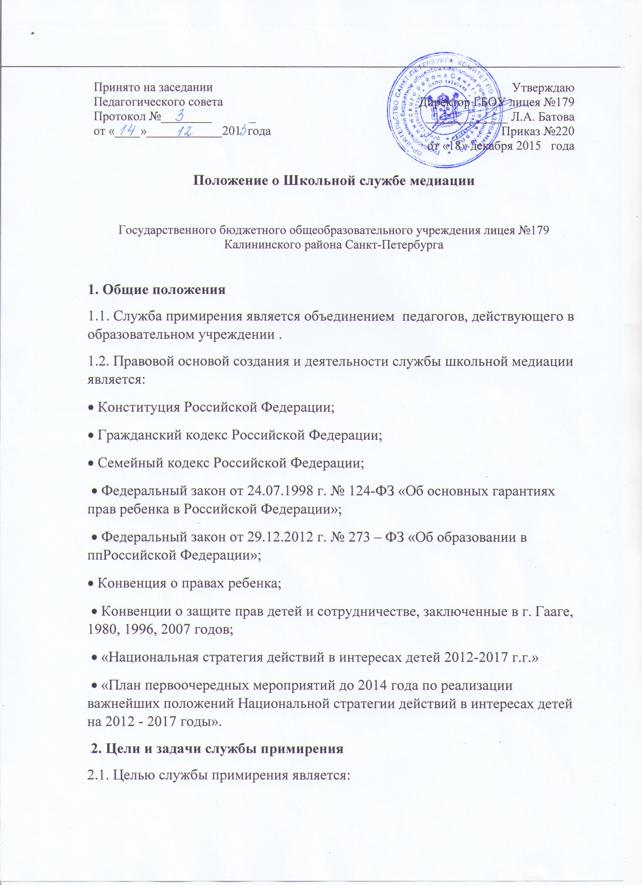

2.1.1. распространение среди учащихся, родителей и педагогов цивилизованных форм разрешения конфликтов;
2.1.2. помощь в разрешении конфликтных и криминальных ситуаций на основе принципов восстановительной медиации;
2.1.3. снижение количества административного реагирования на правонарушения.
2.2. Задачами службы примирения являются:
2.2.1. проведение примирительных программ (восстановительных медиаций, кругов сообщества, школьных и семейных конференций и т.д. ) для участников конфликтов;
2.2.2. обучение школьников цивилизованным методам урегулирования конфликтов и ответственности;
2.2.3. информирование учеников и педагогов о принципах и ценностях восстановительной медиации;
3. Принципы деятельности службы примирения
3.1. Деятельность службы медиации основана на следующих принципах:
3.1.1. Принцип добровольности, предполагающий как добровольное участие школьников в организации работы службы, так и обязательное согласие сторон, вовлеченных в конфликт, на участие в примирительной программе.
3.1.2. Принцип конфиденциальности, предполагающий обязательство службы не разглашать полученные в ходе программ сведения. Исключение составляет информация о готовящемся преступлении, а также примирительный договор (по согласованию с участниками встречи и подписанный ими).
3.1.3. Принцип нейтральности, запрещающий службе примирения принимать сторону одного из участников конфликта. Нейтральность предполагает, что служба примирения не выясняет вопрос о виновности или невиновности той или иной стороны, а является независимым посредником, помогающим сторонам самостоятельно найти решение.
4. Порядок формирования службы примирения
4.1. Руководителем (куратором) службы является социальный педагог, на которого возлагаются обязанности по руководству службой примирения приказом директора школы.
5. Порядок работы службы медиации
5.1. Служба медиации может получать информацию о случаях конфликтного или криминального характера от педагогов, учащихся, администрации школы, членов службы примирения, родителей.
5.2. Служба медиации принимает решение о возможности или невозможности примирительной программы в каждом конкретном случае самостоятельно. При необходимости о принятом решении информируются должностные лица школы.
5.3. Примирительная программа начинается в случае согласия конфликтующих сторон на участие в данной программе. Если действия одной или обеих сторон могут быть квалифицированы как правонарушение или преступление, для проведения программы также необходимо согласие родителей или их участие во встрече.
5.4. В случае если примирительная программа планируется, когда дело находится на этапе дознания, следствия или в суде, то о ее проведении ставится в известность администрация школы и родители, и при необходимости производится согласование с соответствующими органами внутренних дел.
5.5. Переговоры с родителями и должностными лицами проводит руководитель службы примирения.
5.6. В сложных ситуациях (как правило, если в ситуации есть материальный ущерб, среди участников есть взрослые или родители, а также в случае криминальной ситуации) руководитель службы примирения принимает участие в проводимой программе.
5.7. В случае если конфликтующие стороны не достигли возраста 10 лет, примирительная программа проводится с согласия классного руководителя.
5.8. Служба примирения самостоятельно определяет сроки и этапы проведения программы в каждом отдельном случае.
5.9. В случае если в ходе примирительной программы конфликтующие стороны пришли к соглашению, достигнутые результаты могут фиксироваться в письменном примирительном договоре или устном соглашении.
5.10. При необходимости служба медиации передает копию примирительного договора администрации школы.
5.11. Служба медиации помогает определить способ выполнения обязательств, взятых на себя сторонами в примирительном договоре, но не несет ответственность за их выполнение. При возникновении проблем в выполнении обязательств, служба медиации может проводить дополнительные встречи сторон и помочь сторонам осознать причины трудностей и пути их преодоления, что должно быть оговорено в письменном или устном соглашении.
5.12. При необходимости служба медиации информирует участников примирительной программы о возможностях других специалиста (психолога, имеющихся на территории учреждений социальной сферы).
5.13. Деятельность службы медиации фиксируется в журналах и отчетах, которые являются внутренними документами службы;
5.14.Руководитель службы обеспечивает мониторинг проведенных программ, проведение супервизий с медиаторами на соответствие их деятельности принципам восстановительной медиации.
5.15. Медиация (и другие восстановительные практики) не является психологической процедурой, и потому не требует обязательного согласия со стороны родителей. Однако руководитель старается по возможности информировать и привлекать родителей в медиацию (а по указанным в пунктах 5.3 и 5.4 категориям дел участие родителей или согласие на проведение медиации в их отсутствие является обязательным).
6. Организация деятельности службы примирения
6.1. Службе медиации по согласованию с администрацией школы предоставляется помещение для сборов и проведения примирительных программ, а также возможность использовать иные ресурсы школы - такие, как оборудование, оргтехника, канцелярские принадлежности, средства информации и другие.
6.2. Должностные лица школы оказывают службе медиации содействие в распространении информации о деятельности службы среди педагогов и школьников.
6.3. Служба медиации имеет право пользоваться услугами психолога и других специалистов школы.
6.4. Администрация школы содействует службе медиации в организации взаимодействия с педагогами школы, а также социальными службами и другими организациями. Администрация стимулирует педагогов обращаться в службу медиации или самим использовать восстановительные практики.
6.5. В случае если стороны согласились на примирительную встречу (участие в Круге сообщества или Семейной восстановительной конференции), то административные действия в отношении данных участников конфликта приостанавливаются. Решение о необходимости возобновления административных действий принимается после получения информации о результатах работы службы медиации и достигнутых договоренностях сторон.
6.6. Администрация школы поддерживает участие руководителя службы медиации в собраниях ассоциации (сообщества) медиаторов.
6.7. Не реже, чем один раз в четверть проводятся совещания между администрацией и службой медиации по улучшению работы службы и ее взаимодействия с педагогами с целью предоставления возможности участия в примирительных встречах большему числу желающих.
6.8. В случае если примирительная программа проводилась по факту, по которому возбуждено уголовное дело, администрация школы может ходатайствовать о приобщении к материалам дела примирительного договора, а также иных документов в качестве материалов, характеризующих личность обвиняемого, подтверждающих добровольное возмещение имущественного ущерба и иные действия, направленные на заглаживание вреда, причиненного потерпевшему.
6.9. Служба медиации может вносить на рассмотрение администрации предложения по снижению конфликтности в школе.
7. Заключительные положения
7.1. Настоящее положение вступает в силу с момента утверждения.
7.2. Изменения в настоящее положение вносятся директором школы по предложению службы медиации или органов школьного самоуправления.

